I romani
IL PERIODO DELLA REPUBBLICA
Il Senato ha governato Roma durante il periodo della Repubblica, che è durato circa 400 anni. Il Senato prendeva le decisioni più importanti, discuteva e approvava le leggi (cioè decideva se erano giuste) e ordinava di farle rispettare. Il Senato eleggeva due consoli, che restavano in carica un anno; i consoli avevano il compito di comandare l’esercito e di far rispettare le leggi. In questo periodo Roma ha allargato i propri domini, cioè ha aumentato le terre sulle quali comandava:
● ha fondato colonie,
● ha combattuto molte guerre e conquistato nuovi territori,
● si è alleata con le città e le regioni confinanti.
Alla fine il territorio che Roma governava comprendeva tutta l’Italia, una buona parte dell’Europa, del Medio Oriente e dell’Africa settentrionale. I territori che facevano parte dei domini romani erano chiamati Province. Durante la repubblica i Patrizi hanno continuato a governare; in questo periodo, però, anche i commercianti e gli artigiani più ricchi erano diventati molto importanti. Per questo motivo ci sono state gravi tensioni, cioè problemi che hanno creato nervosismo e lotte fra Patrizi e Plebei. Perciò i Plebei hanno proposto alcune riforme (cambiamenti) e hanno nominato i loro rappresentanti, cioè delle persone che avevano l’incarico di difendere loro interessi: i Tribuni della Plebe. I Tribuni sono riusciti a far scrivere le leggi: in questo modo le leggi erano uguali per tutti perché non potevano essere cambiate da una volta all’altra. Nella repubblica il potere è nelle mani dei cittadini che eleggono i loro rappresentanti.
ESERCIZI
Sottolinea nel testo le risposte a queste domande, poi riscrivile usando parole tue.
- Chi governava Roma durante la Repubblica?
- Quali compiti aveva?
- Quali erano i compiti dei Consoli?
- Oltre ai Consoli, quali altre cariche vi erano, cioè quali altre persone prendevano le decisioni, nella Repubblica?
APPROFONDIMENTO
Le case dei romani
Durante la Repubblica Roma diventa sempre più grande: ci sono strade, negozi e molte case. Le case dei romani sono di due tipi:
Insula: è la casa dei plebei. Sono grandi case su più piani divise in piccoli appartamenti, un po' come i nostri condomini di adesso! Le finestre non hanno vetri, il letto é di mattoni, non c'é il bagno. sono case costruite sulle strade, con i negozi al piano terra.
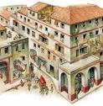
Domus: è la casa dei patrizi. E' piena di oggetti preziosi (che hanno molto valore) e di bellissime decorazioni ed è al piano terra. Nella domus vive una sola famiglia e la casa ha un bel giardino.
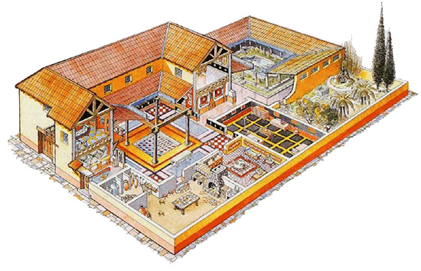

Le terme
I Romani passano molto tempo fuori casa e amano andare alle terme. Qui possono lavarsi e farsi i massaggi. Le terme sono luoghi pubblici (tutti ci possono andare), c'è l'acqua calda e il vapore. Le terme sono anche luoghi d'incontro dove si può parlare con gli altri e sapere le notizie (al tempo dei romani non ci sono la tv e la radio! Per sapere cose succede si può solo ascoltare i racconti degli altri!).

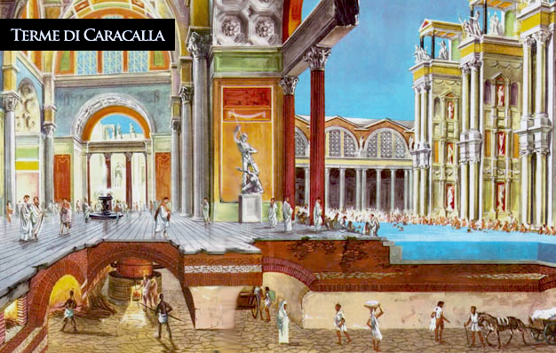

Il cibo
Ai Romani piace molto mangiare. Di solito a colazione mangiano pane e formaggio. A pranzo pane, carne fredda, frutta e vino. La cena di solito si fa verso le quattro del pomeriggio ed è il momento in cui si mangia di più: le cene romane sono molto lunghe, possono durare anche tuta la notte! I Romani mangiano pesce, carne, legumi (come fagioli, lenticchie....), verdura, formaggio e pane. Usano molto il miele, l'olio d'oliva e il vino. L'olio viene dalle olive. Ancora oggi l'Italia è molto famosa per il suo olio d'oliva. I Romani lo usano molto, sia in cucina che per usi estetici (per la bellezza del corpo). Infatti si danno l'olio sulla pelle per rendere la pelle più morbida e luminosa. Le persone ricche mangiano tutte queste cose tutti i giorni nelle loro belle case, serviti dagli schiavi e seduti su lunghi divani (Triclinio). I poveri e gli schiavi invece mangiano poco e soprattutto pane e legumi (alimenti che costano meno).
Triclinio